Berlin (D) / Götzis (A) / Zürich (CH), 20. September 2017
Wenns beim Abfall mal nicht so läuft
Reklamationen managen mit rona:systems
Beschädigungen, Falschanlieferungen und Mengenangaben
schnell und beweissicher dokumentieren
Unternehmen der Abfallbranche bietet rona:systems jetzt vier Lösungen, mit denen sie ihr Reklamationsmanagement und die damit einhergehende Beweislegung zügig und zuverlässig organisieren können. Gerade für Betriebe mit hohen Durchsätzen stellen Beanstandungen und Einwände etwa bei Falschlieferungen oder Beschädigungen oft einen hohen prozessualen und kostenintensiven Aufwand dar. Dass Beschwerden auch innerhalb wirtschaftlicher Kostenrahmen bearbeitet werden können, beweisen die Möglichkeiten, die der Branchenführer für IT-Lösungen der Entsorgungs- und Recyclingwirtschaft jetzt aus seiner umfassenden Angebotspalette entwickelt hat.
Beschwerden aufgrund falscher Lieferungen, unzutreffenden Mengenangaben, Beschädigungen oder unerledigter Abholungen gehören zum Arbeitsalltag von Entsorgern. Um eingehende Reklamationen nachvollziehen, bewerten und bearbeiten zu können, ist eine lückenlose Dokumentation der Tourenverläufe und Abhol- bzw. Schüttvorgänge ebenso nötig wie fotografische Beweise. Dies kommt zum Beispiel bei strittigen Anlieferungen, Restmüllvermischungen oder beschädigten Containern bzw. Mulden zum Tragen. „Angesichts der hohen Anzahl an Touren, Abholungen und Entladungen in Abfallunternehmen ist es enorm kompliziert, mühsam und zeitraubend, diese Vorgänge nach und nach händisch zu bearbeiten. Aus dem Lösungs-Portfolio von rona:systems haben wir daher für verschiedene Szenarien praxisorientierte Lösungsvarianten zusammengestellt, mit denen sich derartige Prozesse erheblich vereinfachen und beschleunigen lassen. Damit kann sehr schnell geklärt werden, ob die jeweilige Beanstandung berechtigt ist oder nicht“, so Rainer Marte, Geschäftsführer der rona:systems GmbH.

Szenario 1: Zusammen mit dem Telematiksystem rona:ecofleet erfasst der unsichtbar verbaute Bordrechner rona:blackbox die Signale der Schüttung und verknüpft sie mit den jeweilig dazugehörigen GPS-Koordinaten. Der Disponent weiß dadurch genau, wo und wann die Schüttung betätigt und somit auch, ob eine Tonne bzw. ein Container geleert wurde.

(Abbildungen:
rona_ronamap_01.jpg, rona_ronamap_02.jpg)

Mit rona:map lassen sich die einzelnen Stopps einer Tour beweissicher dokumentieren. (Grafiken: rona:systems)
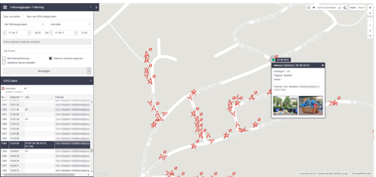
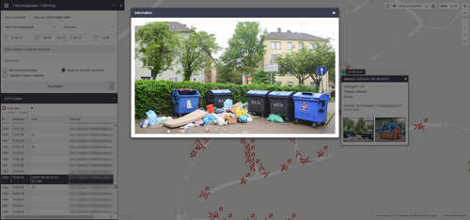

Szenario 2: Werden rona:ecofleet und rona:blackbox um die App rona:mobile für Tablets ergänzt, kann der Fahrer dem aktiven Auftrag auch Fotos hinzufügen. Damit lassen sich zum Beispiel Beschädigungen oder überfüllte Container dokumentieren. Zusätzlich können Leerfahrten oder Verzögerungen mittels Fotobeweis festgehalten werden. Die vor Ort erstellten Fotos werden direkt auf dem Lieferschein ausgedruckt.
(Abbildung: rona_LS_Foto_Tablet.jpg)
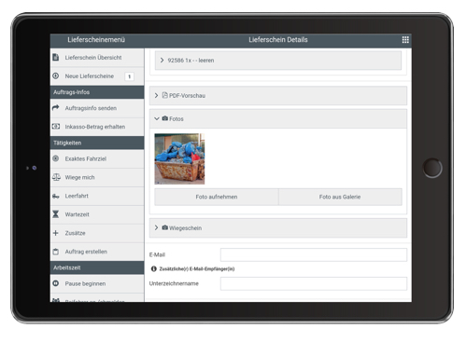
Beweisfotos lassen sich leicht vor Ort mit dem Tablet erstellen und
dem Auftrag hinzufügen. (Grafik: rona:systems)
Szenario 3: Mit der Erweiterung rona:hofliste können Hofmitarbeiter angeliefertes Material nach dem Abkippen mittels Fotobeweis dokumentieren. Wird beispielsweise Restmüll unter Altholz versteckt angeliefert, hält der Hofmeister dies mithilfe der Fotofunktion seines Tablets oder Smartphones fest und fügt die Fotos direkt dem Auftrag zu. Gerade bei Privatanlieferungen tritt dieses Problem auf – entweder bedingt durch Unwissen oder durch den Vorsatz, teuren unter billigem Abfall zu verstecken.
(Abbildung: rona_Reklamation_Suche.jpg)
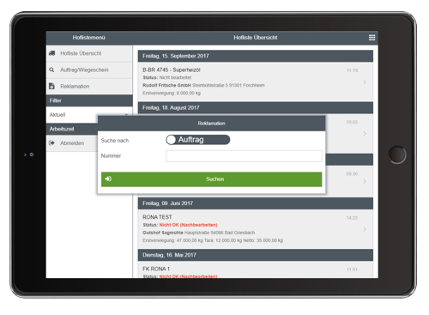
Mit der Suche-Funktion ist der entsprechende Auftrag schnell gefunden. (Grafik: rona:systems)
Szenario 4: Wird die Waage mit einer Kamera ausgestattet, lassen sich hiermit die einfahrenden Fahrzeuge und deren Ladung vollautomatisch erfassen. Die Fotos werden daraufhin zu jedem Wiegeschein zur Dokumentation abgelegt. Im Falle einer Reklamation, zum Beispiel, wenn eine komplette Anlieferung bestritten wird, lassen sich diese Bilder schnell zur Beweislegung heranziehen.
(Abbildung: RONA_LKW.jpg)
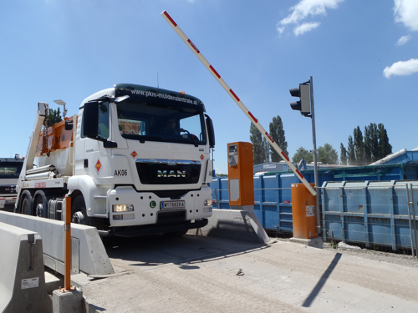
Vollautomatische Waagensteuerung mit Fotoerfassung.
(Foto: rona:systems).

Weitere Informationen:  rona:systems gmbh, Rainer Marte  Aroser Allee 64, D-13189 Berlin  Tel.: +49 30 91607180  Fax: +49 30 916071840  presse@rona.at  www.rona.at  rona:systems gmbh, Rainer Marte  Vorarlberger Wirtschaftspark 2, A-6840 Götzis  Tel.: +43 5523 626960  Fax: +43 5523 6269616  presse@rona.at  www.rona.at | rona:systems schweiz gmbh, Rainer Marte  Körnerstrasse 11, CH-8004 Zürich  Tel: +41 (44) 585 23 26  presse@rona.at  www.rona.at  Presse- und Öffentlichkeitsarbeit:  Press’n’Relations GmbH, Uwe Taeger  Magirusstraße 33, D-89077 Ulm  Tel.: +49 731 96 287-31  Fax: +49 731 96 287-97  ut@press-n-relations.de  www.press-n-relations.de
Über rona systems
Die rona:systems GmbH liefert seit über 25 Jahren kundenorientierte Lösungen zur Prozessoptimierung von Abfall- und Entsorgungsunternehmen und ist mittlerweile mit sieben Standorten und mehr als 500 Kunden zum größten Anbieter für IT-Lösungen der Branche gewachsen. Auf Basis der Standardanwendung rona:contec unterstützt der Marktführer Kunden im DACH-Raum und den angrenzenden EU-Ländern bei der transparenten Planung, effektiven Optimierung und schnellen Umsetzung ihrer Geschäftsprozesse. Zahlreiche Module, etwa zur Integration von Fahrzeugdaten oder zur papierlosen Lieferscheinabwicklung, komplettieren die umfassenden rona-Anwendungen. Über 10.000 Benutzer vertrauen im täglichen Geschäftsalltag auf das ausgewiesene Know-how und die flexiblen IT-Lösungen des Recycling-Experten.

